ANEXO B

CARATULA DE PRESENTACION DE POSTULACION

POSTULACION AL
PROCESO DE SELECCION DE CIRUJANOS DENTISTAS, PARA EL INGRESO A LA ETAPA DE DESTINACION Y FORMACION AÑO 2019, DEL ARTICULO 8° DE LA LEY N°19.664 DE LOS SERVICIOS DE SALUD

APELLIDO PATERNO
APELLIDO MATERNO
NOMBRES
CEDULA IDENTIDAD
GENERO
DIRECCIÓN
COMUNA – CIUDAD
REGIÓN
TELEFONO/CELULAR
NACIONALIDAD
FECHA NACIMIENTO
UNIVERSIDAD DE TITULACION
FECHA DE TITULACION
CORREO ELECTRONICO

Timbre y fecha
Ministerio de Salud

Departamento de Formación, Perfeccionamiento y Educación continua del Ministerio de Salud, Mac-Iver 541, piso 2 Santiago Centro
(Lunes a jueves de 8:30 a 17:00 hrs. y viernes de 8:30 a 16:00 hrs.)
El último día se recepcionarán postulaciones hasta las 13:00 horas

ANEXO C

FORMULARIO DE POSTULACIÓN AL
PROCESO DE SELECCION DE CIRUJANOS DENTISTAS, PARA EL INGRESO A LA ETAPA DE DESTINACION Y FORMACION AÑO 2019, DEL ARTICULO 8° DE LA LEY N°19.664 DE LOS SERVICIOS DE SALUD

N° de Folio
(Uso de la Comisión)

IDENTIFICACIÓN PERSONAL:

Apellido Paterno

Apellido Materno

Nombres

Cédula de Identidad

Dirección______________________________Teléfono__________________________

Nacionalidad___________________________ Fecha Nacimiento__________________

Universidad____________________________ Fecha de Título____________________

Correo Electrónico________________________________________________________

DETALLE DE LA DOCUMENTACIÓN PRESENTADA:

Anexo | Descripción | N° de Hojas Enviadas
B | Carátula de presentación de la postulación
C | Formulario de Postulación
1 | Certificado de Titulo con Nota
2 | Formulario de actividades vinculadas a cargos de Ayudante Alumno
3 | Formulario Trabajos Científicos
4 | Formulario de Capacitación y Cursos de Perfeccionamiento
5 A | Formulario Prácticas Atención Abiertas
5 B | Formulario Actividades de Promoción de la salud

DECLARO CONOCER LAS PRESENTES BASES Y ME HAGO RESPONSABLE DE LA VERACIDAD Y PERTINENCIA DE LA DOCUMENTACIÓN PRESENTADA AL CONCURSO, PARA LO CUAL FIRMO

.......................................................................................
FIRMA DEL POSTULANTE
ANEXO D

LISTADO DE COTEJO ANTECEDENTES PRESENTADOS
PROCESO DE SELECCION DE CIRUJANOS DENTISTAS, PARA EL INGRESO A LA ETAPA DE DESTINACION Y FORMACION AÑO 2019, DEL ARTICULO 8° DE LA LEY N°19.664 DE LOS SERVICIOS DE SALUD

ANTECEDENTE | PRESENTADO
 | SI | NO
Formulario Postulación Firmado
Copia Simple Cedula Identidad
Certificado de Título con nota
Certificado de Internado Clínico
Resolución que certifica renuncia o certificado de carecer de aptitudes, en caso de haber tomado beca de especialización o cargo en la EDF a través del proceso establecido en Art. 8° Ley N°19.664
Anexo Rubro 1 Calificación con documentos de respaldo
Anexo Rubro 2: actividades vinculadas a cargos de Ayudante Alumno con documentos de respaldo
Anexo Rubro 3: Trabajos Científicos con documentos de respaldo
Anexo Rubro 4: Capacitación y Cursos de Perfeccionamiento
Anexo Rubro 5A: Practica Atención Abierta con documentos de respaldo
Anexo Rubro 5B: Actividades de Promoción de la salud con documentos de respaldo
Todos los antecedentes ordenados, numerados y legalizados, cuando corresponda

_______________________________
NOMBRE Y FIRMA DEL POSTULANTE

ANEXO 1
Certificado de Título con nota

ADJUNTAR CERTIFICADO DE TITULO CON NOTA: Certificado de título extendido por la Universidad respectiva, que incluya la nota o calificación final obtenida. En caso que el certificado no incluya la nota final, deberá adjuntar certificado de nota de título final, suscritos por el Secretario Académico o quien corresponda.

Los postulantes que cuenten con título extranjero revalidado en Chile, deberán presentar certificado de la respectiva Universidad indicando la nota final de título y además especificar con qué escala fue calculada la nota. Se calculará el equivalente a la nota, y se otorgará el 95% del puntaje del valor correspondiente.
ANEXO Nº 2

FORMULARIO DE ACTIVIDADES VINCULADAS A CARGOS DE AYUDANTE ALUMNO*
Nombre:
Institución:
Asignatura:

Todas las fechas deben ser en formato (día/mes/año)
Nivel cursado**: |  | Fecha inicio : | / / | Fecha termino: | / / | Horario (inicio/término) | /
Nivel cursado: |  | Fecha inicio: | / / | Fecha termino: | / / | Horario (inicio/término) | /
Nivel cursado: |  | Fecha inicio: | / / | Fecha termino: | / / | Horario (inicio/término) | /
Nivel cursado: |  | Fecha inicio: | / / | Fecha termino: | / / | Horario (inicio/término) | /
Nivel cursado: |  | Fecha inicio: | / / | Fecha termino: | / / | Horario (inicio/término) | /

______________________________________ | ______________________________________ | ______________________________________
Director Escuela de Odontología | Director Escuela de Pregrado | Secretario de Estudios
(Nombre, Firma y Timbre) | (Nombre, Firma y Timbre) | (Nombre, Firma y Timbre)

(Cumple el requisito con la firma de al menos una de las tres autoridades universitarias)

USO COMISION

TOTAL MESES: ______________________________
PUNTAJE OBTENIDO: _________________________
*Se deberá adjuntar un anexo por cada ayudantía realizada
**Nivel cursado se refiere al año académico cursado (1°, 2°, 3°, 4°, 5°, 6°)

ANEXO Nº 3

FORMULARIO DE TRABAJOS CIENTÍFICOS

Nombre: ________________________________________________________________

ANTECEDENTES POR TRABAJO

i)
TITULO:
AUTORES:
CONGRESO O REVISTA:
FECHA DE PRESENTACION:

Uso Exclusivo Comisión
Puntaje Obtenido:
ii)
TITULO:
AUTORES:
CONGRESO O REVISTA:
FECHA DE PRESENTACION:

Uso Exclusivo Comisión
Puntaje Obtenido:
iii)
TITULO:
AUTORES:
CONGRESO O REVISTA:
FECHA DE PRESENTACION:

Uso Exclusivo Comisión
Puntaje Obtenido:
iv)
TITULO:
AUTORES:
CONGRESO O REVISTA:
FECHA DE PRESENTACION:

Uso Exclusivo Comisión
Puntaje Obtenido:
v)
TITULO:
AUTORES:
CONGRESO O REVISTA:
FECHA DE PRESENTACION:

Uso Exclusivo Comisión
Puntaje Obtenido:

ANTECEDENTES POR TRABAJO

vi)
TITULO:
AUTORES:
CONGRESO O REVISTA:
FECHA DE PRESENTACION:

Uso Exclusivo Comisión
Puntaje Obtenido:
vii)
TITULO:
AUTORES:
CONGRESO O REVISTA:
FECHA DE PRESENTACION:

Uso Exclusivo Comisión
Puntaje Obtenido:
viii)
TITULO:
AUTORES:
CONGRESO O REVISTA:
FECHA DE PRESENTACION:

Uso Exclusivo Comisión
Puntaje Obtenido:
ix)
TITULO:
AUTORES:
CONGRESO O REVISTA:
FECHA DE PRESENTACION:

Uso Exclusivo Comisión
Puntaje Obtenido:
x)
TITULO:
AUTORES:
CONGRESO O REVISTA:
FECHA DE PRESENTACION:

Uso Exclusivo Comisión
Puntaje Obtenido:

ANEXO Nº 4

FORMULARIO CURSOS DE CAPACITACION Y PERFECCIONAMIENTO

Nombre del Postulante: ______________________________________________________

Nota: ordenar los cursos de capacitación o perfeccionamiento por certificado adjunto.
Fotocopiar esta página cuando sea necesario.

Nombre del curso | N° horas | Aprobado con nota | PUNTAJE (uso exclusivo comisión)

ANEXO Nº 5.A

FORMULARIO PRACTICA DE ATENCION ABIERTA

Nombre: _____________________________________________________________
Servicio de Salud/Comuna: _____________________________________________
Establecimiento: ______________________________________________________

Nombre de la Actividad | Fecha inicio  dd/mm/aa | Fecha termino  dd/mm/aa | Cantidad de días | Cantidad de Horas

El Director del Establecimiento certifica que esta práctica de Atención Abierta fue realizada por el postulante en modalidad ad honorem (no remunerada), en horario extracurricular.

______________________ ___________________________
TUTOR DIRECTOR ESTABLECIMIENTO

USO COMISION

Total Horas | Puntaje

ANEXO Nº 5.B

FORMULARIO ACTIVIDADES DE PROMOCIÓN DE LA SALUD

Nombre: _____________________________________________________________
Servicio de Salud/Comuna: _____________________________________________
Establecimiento: ______________________________________________________

Nombre de la Actividad | Fecha inicio  dd/mm/aa | Fecha termino  dd/mm/aa | Cantidad de días | Cantidad de Horas

El Director del Establecimiento certifica que esta actividad de promoción fue realizada por el postulante en modalidad ad honorem (no remunerada), en horario extracurricular.

______________________ ___________________________
TUTOR DIRECTOR ESTABLECIMIENTO

USO COMISION

Total Horas | Puntaje

ANEXO N° 6
Formato de carta de Presentación de Reposición

SRES. COMISIÓN
PRESENTE

Junto con saludar, me dirijo a Uds. para solicitarles tengan a bien acoger la solicitud de revisión de (marcar con una X la opción que corresponda):

A. Declaración de inadmisibilidad de la postulación:

B. Puntaje otorgado en el(los) siguiente(s) Rubro(s):

SOLICITUD DE REPOSICION:
RUBRO Nº |  | Puntos otorgados |  | Puntos esperados
Argumentación:
RUBRO Nº |  | Puntos otorgados |  | Puntos esperados
Argumentación:
RUBRO Nº |  | Puntos otorgados |  | Puntos esperados
Argumentación:

Nombre, Firma y RUT (del postulante)

NOTA:
- Se puede Reponer tanto por un rubro como por todos ellos
- Para que la Reposición sea evaluable se requiere que adjunten todos los antecedentes con que cuenten para apoyar y complementar la solicitud. No se aceptan documentos nuevos.

Solicito apelación en subsidio: SÍ NO

ANEXO N° 7

Formato de carta de Apelación

SRS. COMISION DE APELACIÓN
PRESENTE

Junto con saludar, me dirijo a Uds. para solicitarles tengan a bien acoger la solicitud de revisión de (marcar con una X la opción que corresponda):

A. Declaración de inadmisibilidad de la postulación:

B. Puntaje otorgado en el(los) siguiente(s) Rubro(s):

SOLICITUD DE APELACION:
RUBRO Nº |  | Puntos otorgados |  | Puntos esperados
Argumentación:
RUBRO Nº |  | Puntos otorgados |  | Puntos esperados
Argumentación:
RUBRO Nº |  | Puntos otorgados |  | Puntos esperados
Argumentación:

______
Nombre, Firma y RUT (del postulante)
NOTA:
- Se puede apelar tanto por un rubro como por todos ellos
- Para que la Apelación sea evaluable se requiere que adjunten todos los antecedentes con que cuenten para apoyar y complementar la solicitud. No se considera documentación nueva.

SUBSECRETARIA DE REDES ASISTENCIALES

División de Gestión y Desarrollo de las Personas

Depto. Formación, Perfeccionamiento y Educación Continua

CUPO Nº _______

ANEXO Nº8
RENUNCIA A PLAZA
CONCURSO DENTISTAS NUEVA PROMOCION 2019

APELLIDO PATERNO

APELLIDO MATERNO

NOMBRES

RUN TELEFONO (Móvil o Fijo)
-

CORREO ELECTRONICO:____________________________________________________

UNIVERSIDAD:___________________________ AÑO EGRESO: ____________________

Teléfono alternativo de contacto _____________________________

SERVICIO DE SALUD :
ESTABLECIMIENTO :
NIVEL DE DIFICULTAD-DESEMPEÑO :

Firma postulante o representante

Santiago,

ANEXO N°9 INSTRUCTIVO GENERACION CODIGO QR

El código QR o "Quick response code" es un método de almacenamiento de información en una matriz de puntos o en un código de barras bidimensional. Este se puede reconocer por distintos dispositivos móviles por medio de lectores específicos, llevando a un documento o página web.

- Si bien existen diversas páginas web o programas de generación de códigos QR, usaremos la web: "www.codigos-qr.com" en la opción de "Generador de QR que llevará al siguiente link "http://www.codigos-qr.com/generador-de-codigos-qr/".

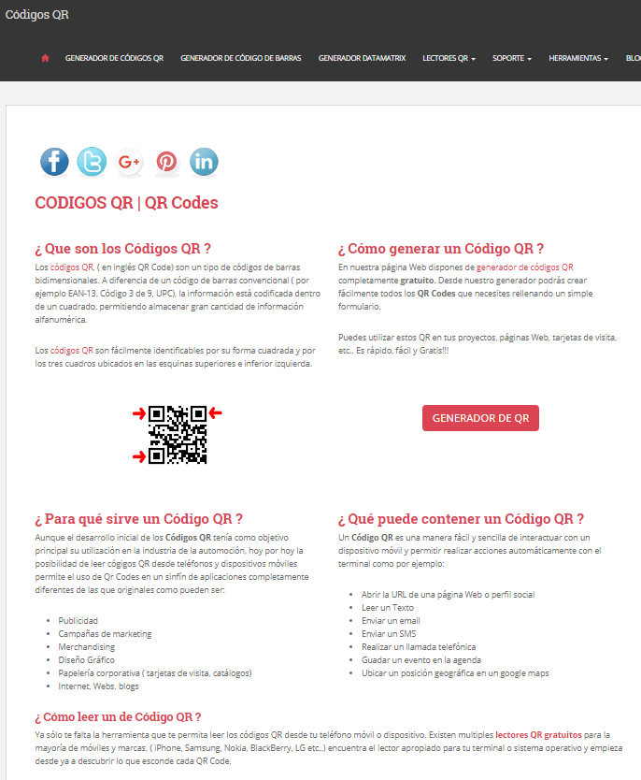

- A continuación, tendremos distintas opciones, las cuales nos darán la funcionalidad del código. Por ejemplo, la opción "URL" nos permitirá agregar un link de una página web, con lo cual podremos acceder a dicha página al leer el código.

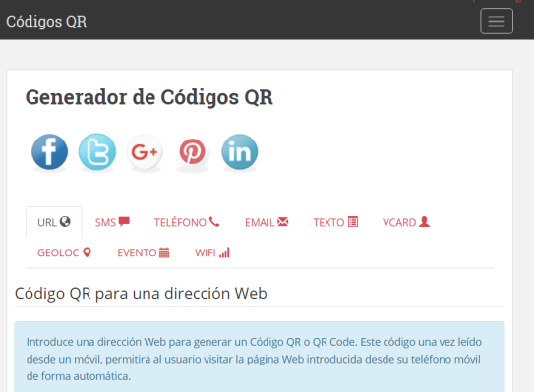

- Como lo comentamos en el paso 2, al elegir URL podremos crear un código que nos pueda llevar a la página deseada, para ello nos solicitará tres datos.
- El primero la URL del documento o página web.
- Lo segundo será elegir el "tamaño" del código a crear, lo que es totalmente según su voluntad. El tamaño varía desde muy pequeño hasta muy grande. Recomendamos evitar los tamaños extremos.
- Lo tercero será la "Redundancia", un código con mayor redundancia permite que, aunque este se encuentre deteriorado pueda llevar al lector a la página web o documento final. Por otro lado, el aumento de la redundancia llevará a generar códigos más grandes. Se recomienda la utilización de "Redundancia media"
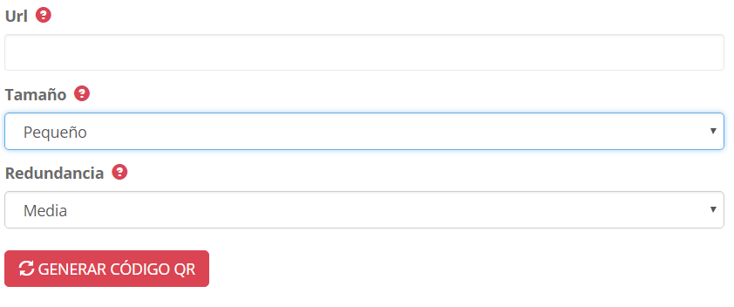

- Finalmente damos click en "generar códigos QR"

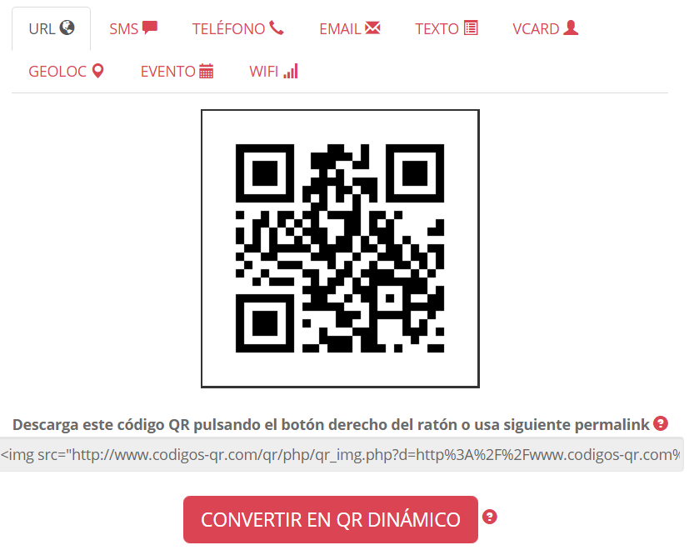

- El código puede ser descargado como imagen o con el link que aparecerá debajo de este.

- Un código dinámico permite utilizar un código QR que en el futuro puede modificarse la URL, pudiendo reutilizarse el código. Se recomienda que para estos fines se evite su uso.

